АЗБУКА В ЗАГАДКАХ

А
Море тёплое вокруг,
Мы купались в нём, и вдруг
Всех друзей как ветром сдуло,
К пляжу подплыла ...

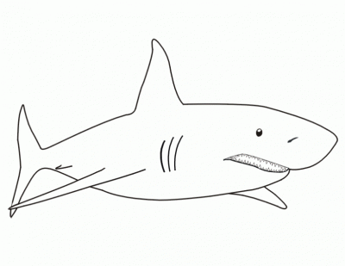

Б
Вышел пруд из берегов,
Распугав всех рыбаков.
В воду прыгнул, и плывёт
Неуклюжий ...

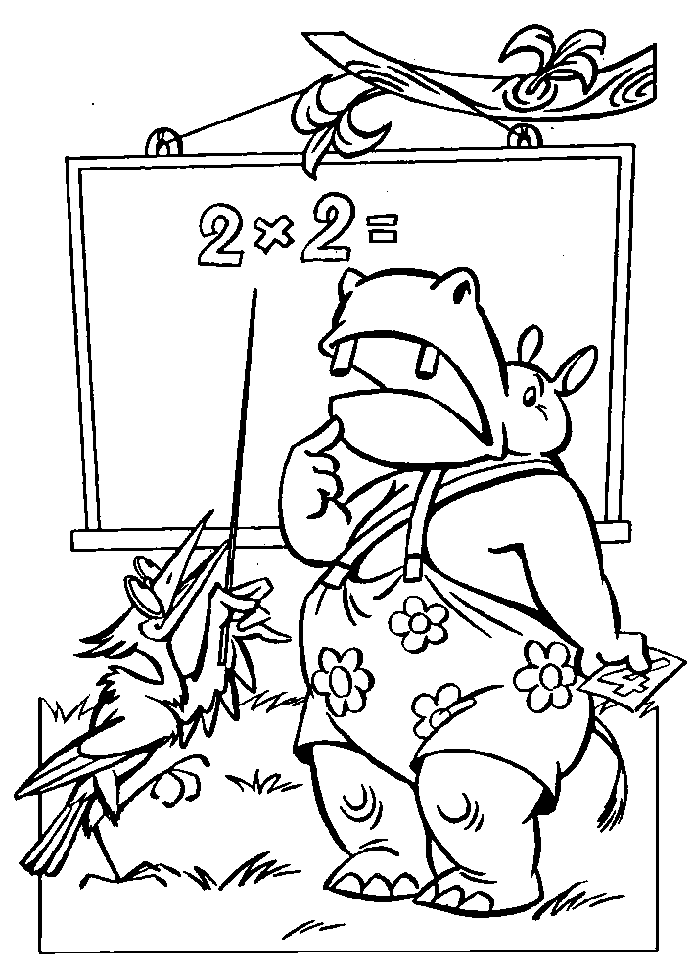

Шевелились у цветка
Все четыре лепестка.
Я сорвать его хотел,
Он вспорхнул и улетел.

В
В сказках он всегда злодей,
Нападает на людей
И в козлятах знает толк
Ненасытный серый ...

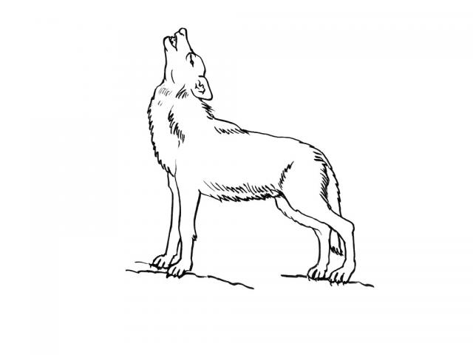

Маленький мальчишка в сереньком пальтишке
По дворам шныряет, крохи подбирает,
По ночам кочует - коноплю ворует.

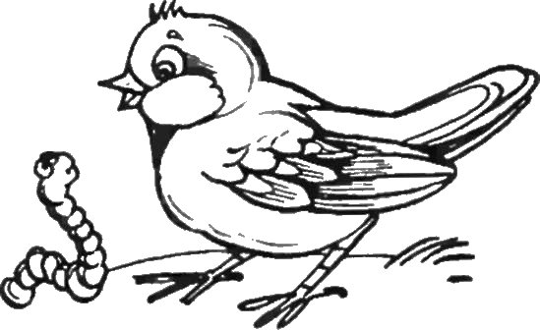

Г
По лужку он важно бродит,
Из воды сухим выходит,
Носит красные ботинки,
Дарит мягкие перинки.

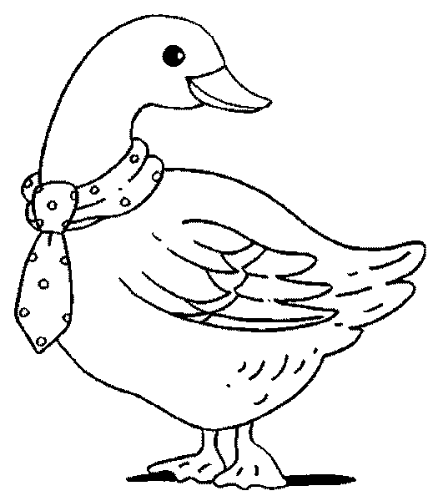

Д
У него, у грызуна,
Вся в иголочках спина,
Их при встрече всякий раз
Выставляет ...

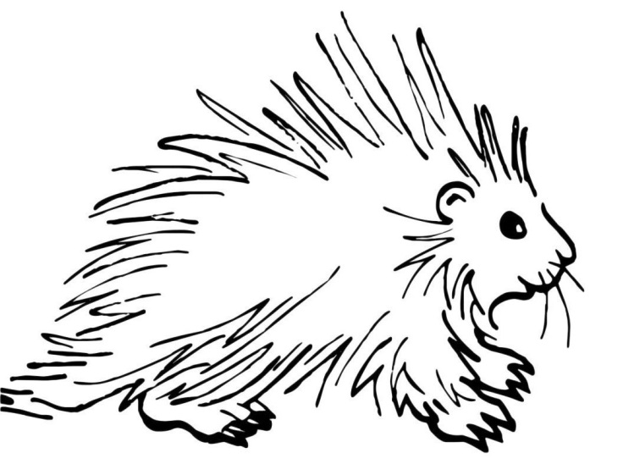

Черный жилет, красный берет.
Нос, как топор, хвост, как упор.

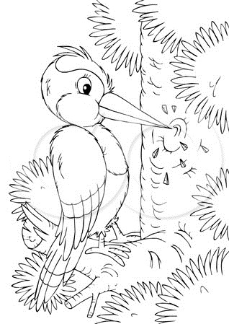

Е
Она детёныша не бросит,
Яйцо на брюшке в сумке носит.
Её в кустах почти не видно,
Там ловит муравьёв ...

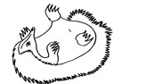

Ё
Сердитый недотрога
Живет в глуши лесной.
Иголок очень много,
А нитки не одной.
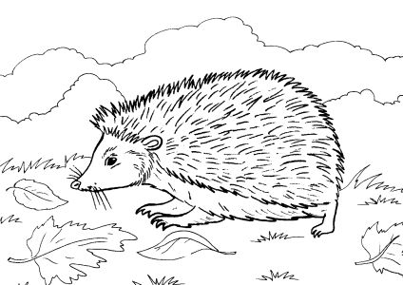

Ж
В жаркой Африке гуляет,
Длинной шеей удивляет,
Сам высокий, будто шкаф,
Жёлтый, в пятнышках ...

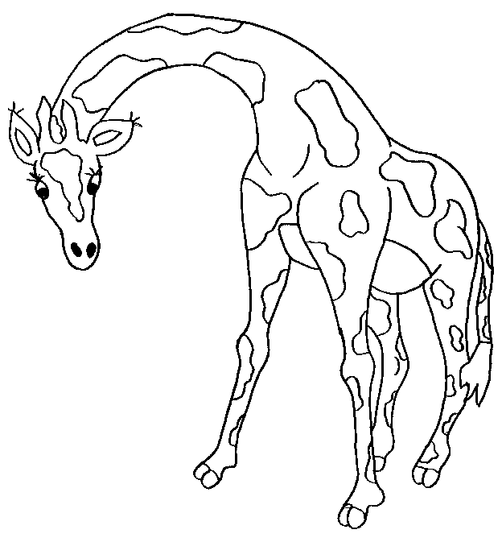

З
Дважды в год он в новых шубках,
Всех в лесу боится жутко,
Модный плюшевый красавец
Длинноухий робкий ...

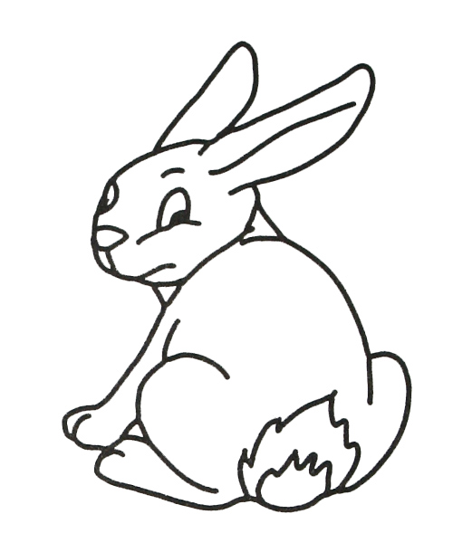

В Африке живёт.
Траву жуёт.
Носит матроску
В чёрно - белую полоску.

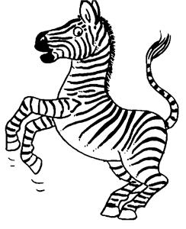

И
Он себя, хоть не летает,
Важной птицею считает,
Но красавцу все вокруг
Говорят, что он ...

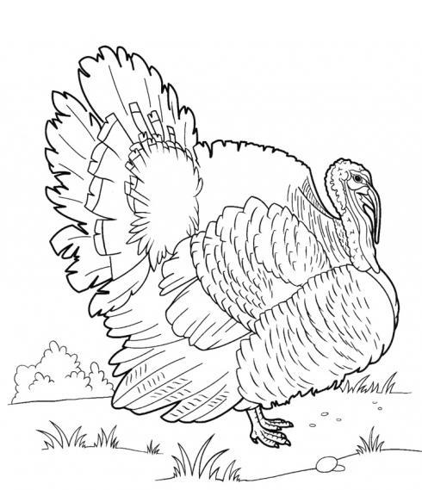

Й
Неприметный он совсем,
Но поёт на зависть всем!
Прячется среди ветвей
Голосистый ...

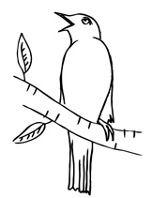

К
В речке плавает бревно,
Очень хочет есть оно.
Пасть зубастую открыл
Злой зелёный ...
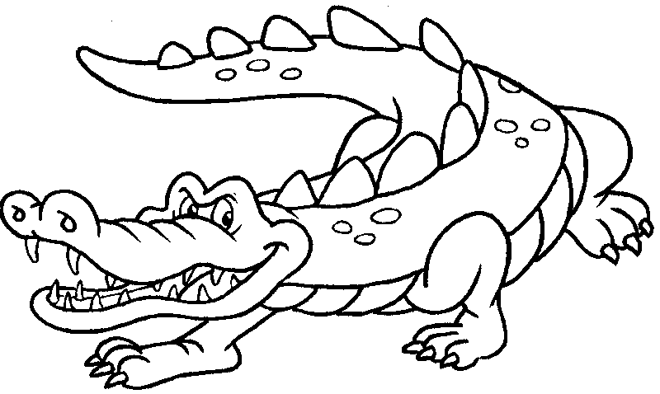

Кто на елке, на суку
Счет ведет: ку-ку, ку-ку?

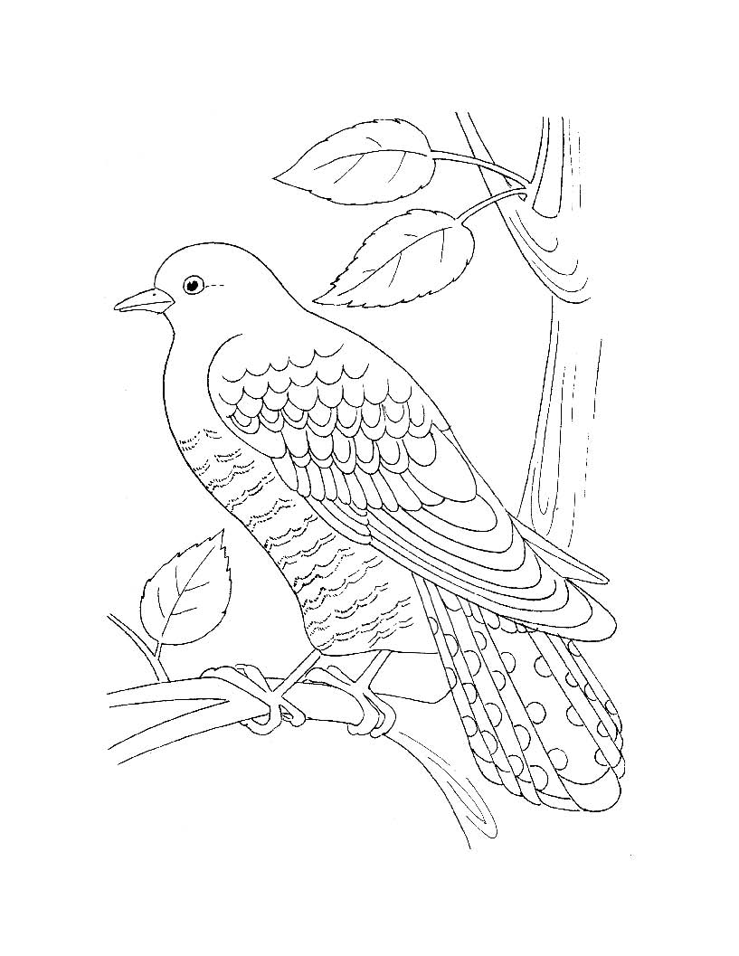

Л
Царь зверей всегда серьёзный,
Славою овеян звёздной.
«Слава – миф, мираж и блеф», -
Размышляет грозный ...

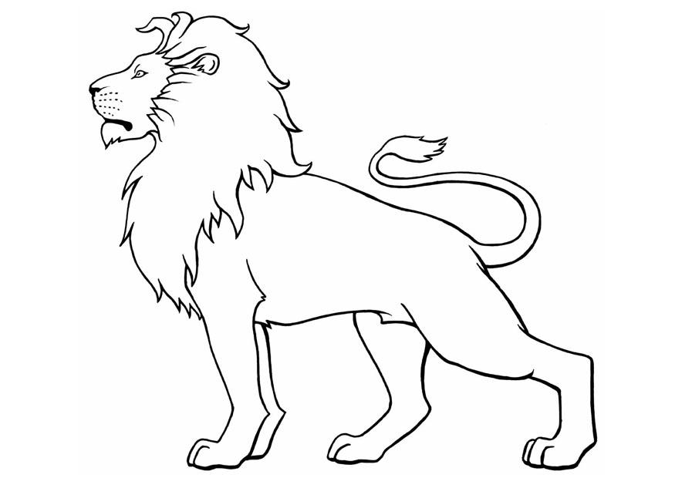

Рыжая плутовка,
хитрая да ловкая,
в сарай попала,
кур пересчитала.

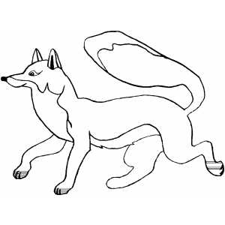

М
Хозяин лесной, просыпается весной,
А зимой, под вьюжный вой,
Спит в избушке снеговой.

Н
У него один лишь рог.
Он зовется….
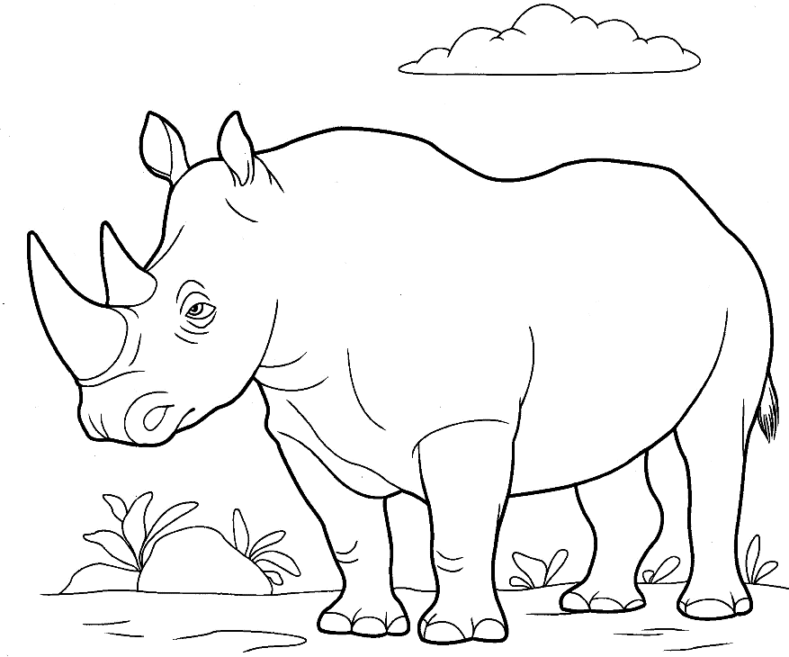

О
Говорят, упрямый он
И не очень-то умен.
Но словам таким не верь –
Это очень славный зверь.
Просто любит он покой.
Он задумчивый такой!

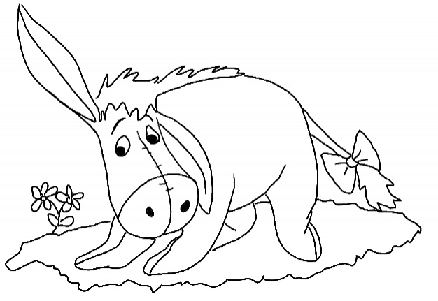

П
Про полёты позабыл,
Крылья в ласты превратил,
Рыбку ловит среди льдин
Антарктический ...

Восемь ног, как восемь рук,
Вышивают шелком круг.
Мастер знает в этом толк.
Покупайте, мухи, шелк!

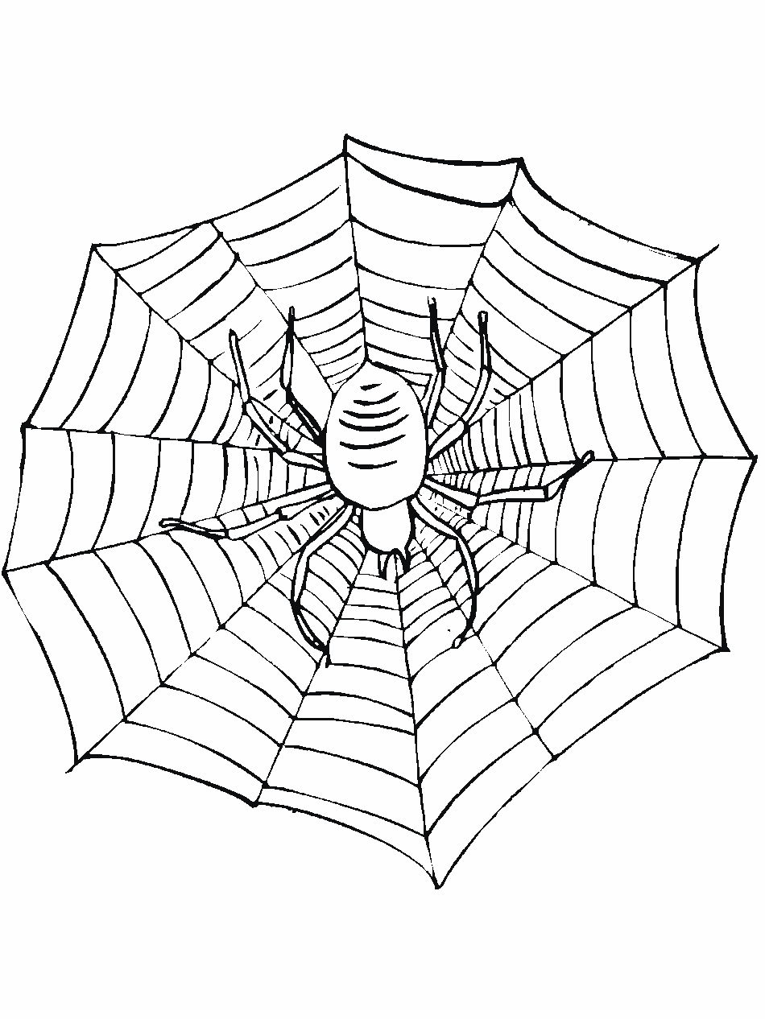
Р
Все в мире движется вперед,
А он - совсем наоборот:
Он может два часа подряд
Все время пятиться назад.

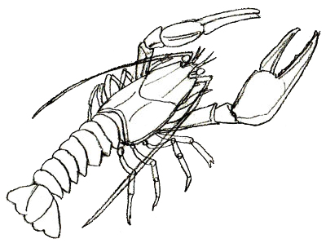

С
Уши у него смешные,
Ноги толстые, большие,
Хоботом гордится он,
Добродушный, мудрый ...

Т
Он почти что царь зверей
(Близкий родственник царей),
Когти точит не для игр
Полосатый хищник ...

У
Пестрая крякуша ловит лягушек.
Ходит вразвалочку, спотыкалочку.

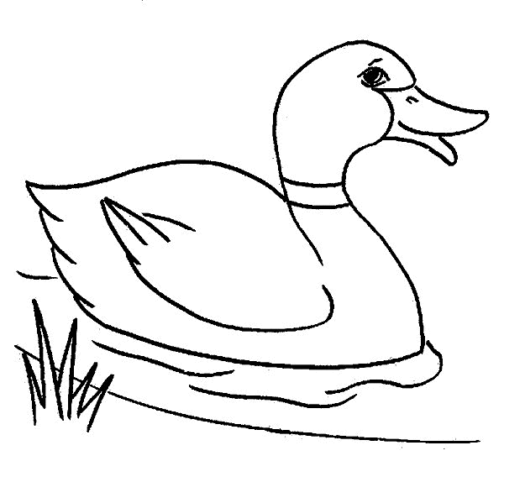

На узкой дорожке —
Голова да рожки.
Кто так медленно ползёт,
На себе свой дом везёт?
(улитка)

Ф
Днём молчит,
Ночью кричит,
По лесу летает,
Прохожих пугает.

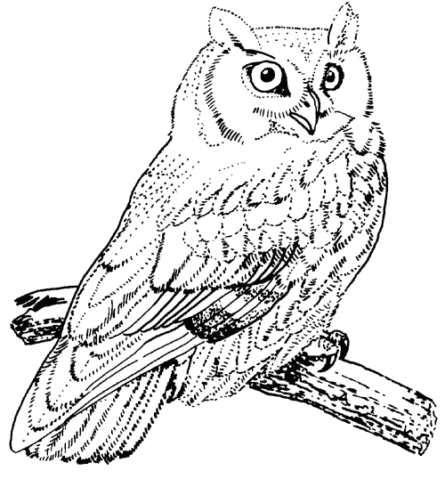

Х
Он пушистый, длиннотелый,
Длиннохвостый, гибкий, смелый,
Мышку в норке подстерёг
Ловкий, шустренький ...

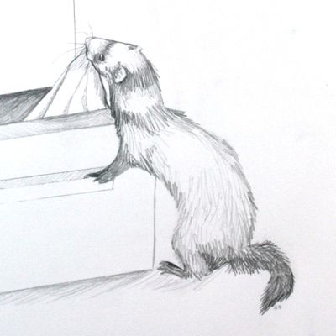

Ц
В ледяной воде болота
Целый вечер бродит кто-то,
И не холодно ни капли
Долговязой грустной ...

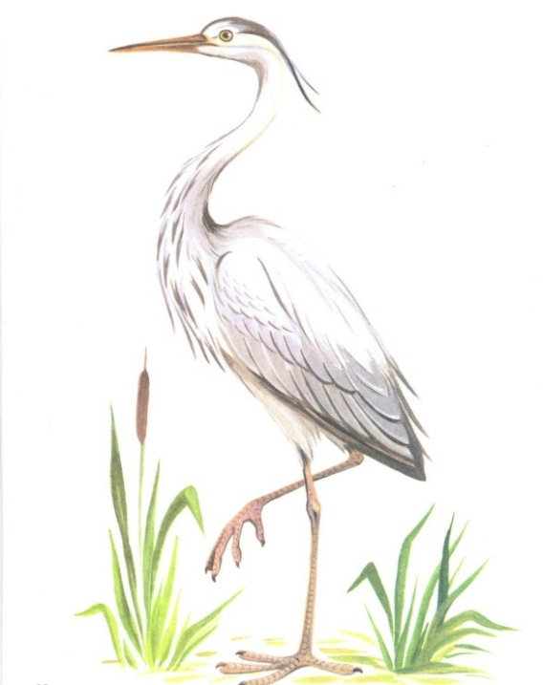

Ч
Может плавать в океане,
Может ползать по саванне,
Панцирь в клетку, как рубаха...
Кто же это? ...

Ш
Кто там прыгает по веткам,
Кожуру кидает метко,
Ест пирожное «Безе»,
Кто же это? ...

Щ
Опасней всех она в реке,
Хитра, прожорлива, сильна,
притом — такая злюка!
Конечно, это...

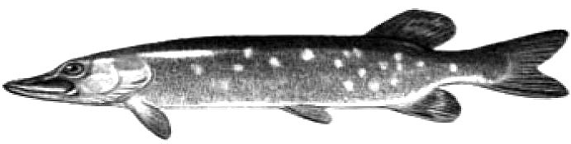

Ы
Им не занимать сноровки,
Без ключей зайдут в кладовки.
Кто же все запасы сгрыз?
– Много-много хитрых ...

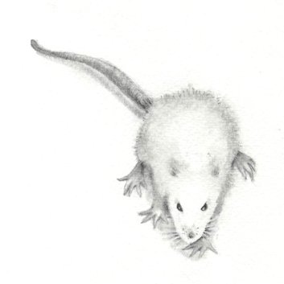

Ь
Можно только удивляться,
Почему её боятся?
Все визжат, кричат: «Кыш, кыш!»,
Если вдруг увидят ...

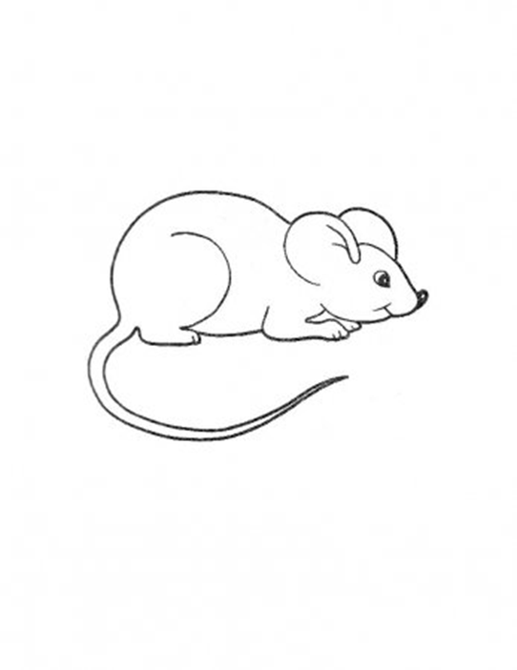

Э
Красить ли в зелёный цвет
Яйца в гнёздах, или нет?
Поболтать на эту тему
Очень любит птица ...

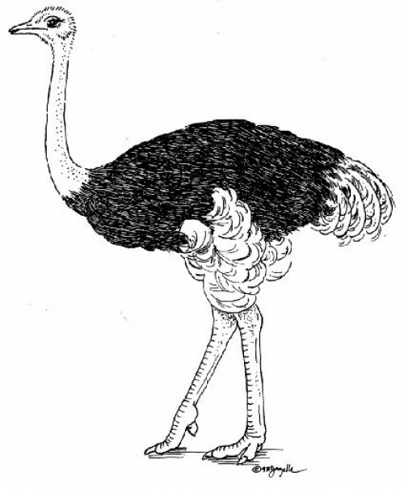
Ю
Кто с собой запасы носит,
Пить неделями не просит
И настолько любит труд,
Что горбатым стал? ...

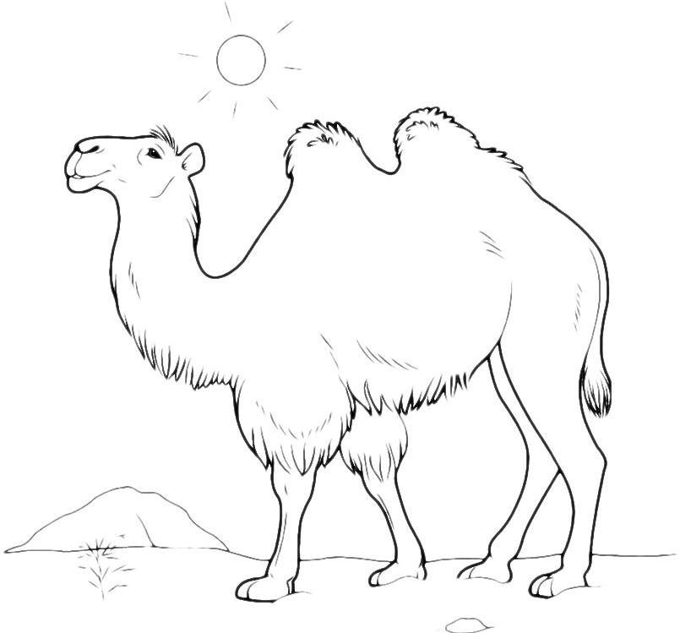

Я
Она, как змейка, в траве мелькает.
Хвост оборвёт - другой наживёт.

